

课 程 实 验 报 告

课程名称： C语言程序设计实验

专业班级： CS2206
学 号： U202215525
姓 名： 冯子潇
指导教师： 李贤芝
报告日期： 2022/12/25

计算机科学与技术学院

目 录

1 实验6 指针程序设计实验 1
1.1 程序改错与跟踪调试 1
1.2 程序完善与修改替换 3
1.3 程序设计 7
1.4 小结 20
2 实验7 结构与联合 21
2.1 表达式求值的程序验证 21
2.2 源程序修改替换 23
2.3 程序设计 24
2.4小结 46
参考文献 48

1 实验6 指针程序设计实验

程序改错与跟踪调试
#include<stdio.h>
char *strcopy(char *,const char *);

int main(void)
{
char *s1,*s2,*s3;
printf("Input a string:\n");
scanf("%s",s2);
strcopy(s1,s2);
printf("%s",s2);
printf("Input a string again:\n");
scanf("%s",s2);
s3=strcopy(s1,s2)
printf("%s\n",s3);
return 0;
}

char *strcopy(char *t,const char *s)
{
while(*t++=*s++);
return(t);
}

：使用悬挂指针，错误。改正：添加char a[20],b[20];s1=a;s2=b;
：缺少分号添加分号
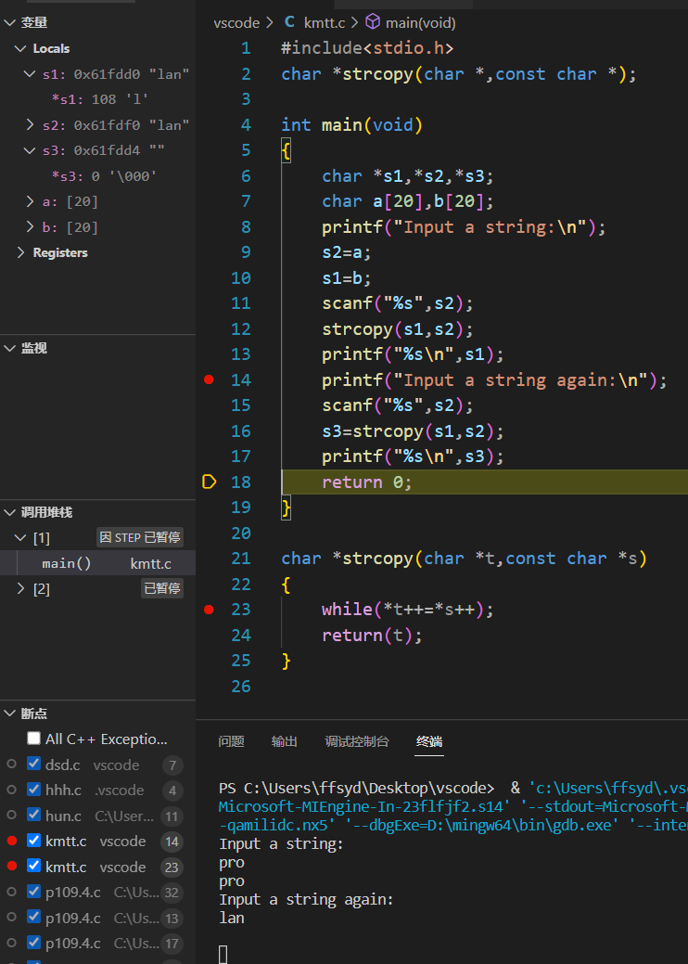
图1-1 程序设计题1.1的跟踪调试图

由于t自增，传回的地址出错。
在while前添加char *k;k=t;
return(t)改成return(k)

程序完善与修改替换
（1）
#include<stdio.h>
#include<stdlib.h>
#include<string.h>

void strsort ( char *s[ ],int size )
{
char *temp;
int i, j, m;
for(i=0; i<size-1; i++)
for(j=0; j<size-i-1; j++)
{ for (m = 0; ((*(s[j]+m) == *(s[j+1] + m)) && (*(s[j] + m) != '\0')); m++)
;
if ( *(s[j]+m)>*(s[j+1]+m) )
{
temp=s[j];
s[j]=s[j+1];
s[j+1]=temp;
}}
}

int main()
{
int i;
int N;
scanf("%d",&N);
char *s[N], t[50];
for(i=0;i<N;i++)
{
scanf("%s",t);
s[i] = (char *)malloc(strlen(t)+1);
strcpy(s[i],t);
}
strsort(s,i);
for(i=0;i<N;i++) printf("%s\n",s[i]);
return 0;
}
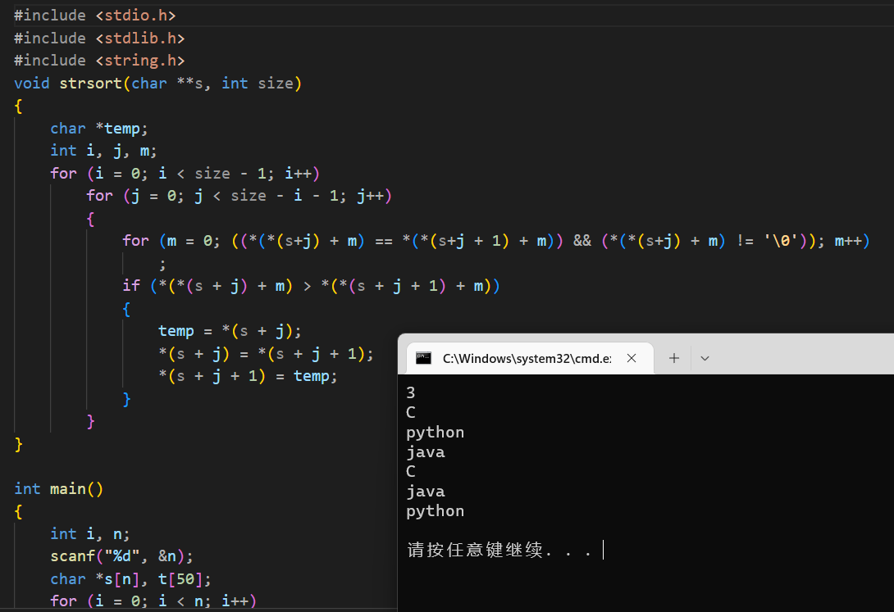
图1-2 程序设计题1.2 的运行图

替换方案：
void strsort(char **s, int size)
{
char *temp;
int i, j, m;
for (i = 0; i < size - 1; i++)
for (j = 0; j < size - i - 1; j++)
{
for (m = 0; ((*(*(s+j) + m) == *(*(s+j + 1) + m)) && (*(*(s+j) + m) != '\0')); m++)
;
if (*(*(s + j) + m) > *(*(s + j + 1) + m))
{
temp = *(s + j);
*(s + j) = *(s + j + 1);
*(s + j + 1) = temp;
}
}
}

（2）
#include <stdio.h>
#include <string.h>
int main(void)
{
char *(*p)(char *p1,const char *p2);
char a[80],b[80],*result;
int choice;
while(1)
{
do
{
scanf("%d",&choice);
}while(choice<1||choice>4);
switch(choice)
{
case 1: p=strcpy;break;
case 2: p=strcat;break;
case 3: p=strtok;break;
case 4: goto down;
}
getchar();
gets(a);
gets(b);
result=(*p)(a,b);
printf("%s\n",result);
}
down:
return 0;
}
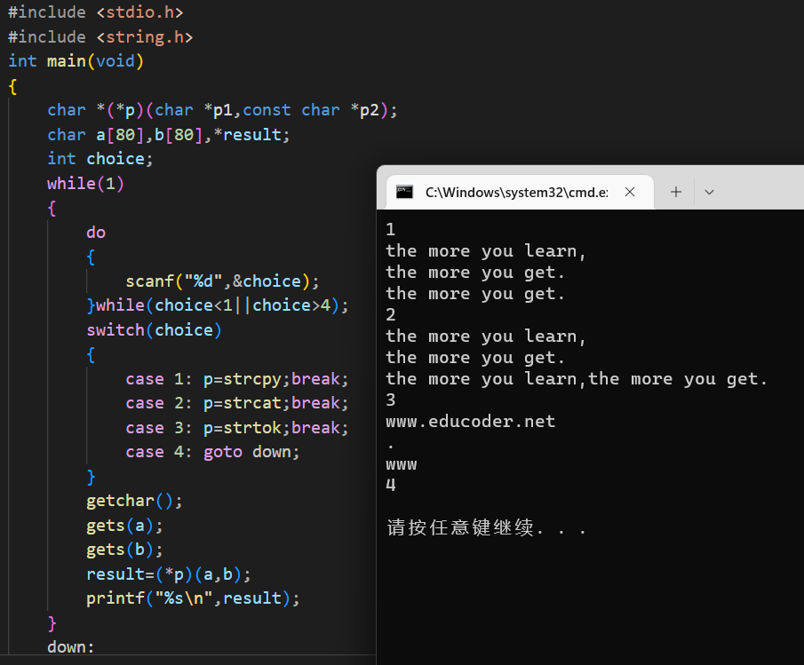
图1-3 程序设计题1.2的运行图

替换方案：
#include <stdio.h>
#include <string.h>
int main(void)
{
char *(*p[4])(char *p1,const char *p2);
char a[80],b[80],*result;
p[1]=strcpy;
p[2]=strcat;
p[3]=strtok;
int choice;
while(1)
{
do
{
scanf("%d",&choice);
}while(choice<1||choice>4);
if(choice==4)
break;
getchar();
gets(a);
gets(b);
result=(*p[choice])(a,b);
printf("%s\n",result);
}
down:
return 0;
}

1.3 程序设计
1. 指针取出每个字节
1）利用char型指针取出长整型数的字节数据，再利用位运算提取字节数据的高四位和低四位。
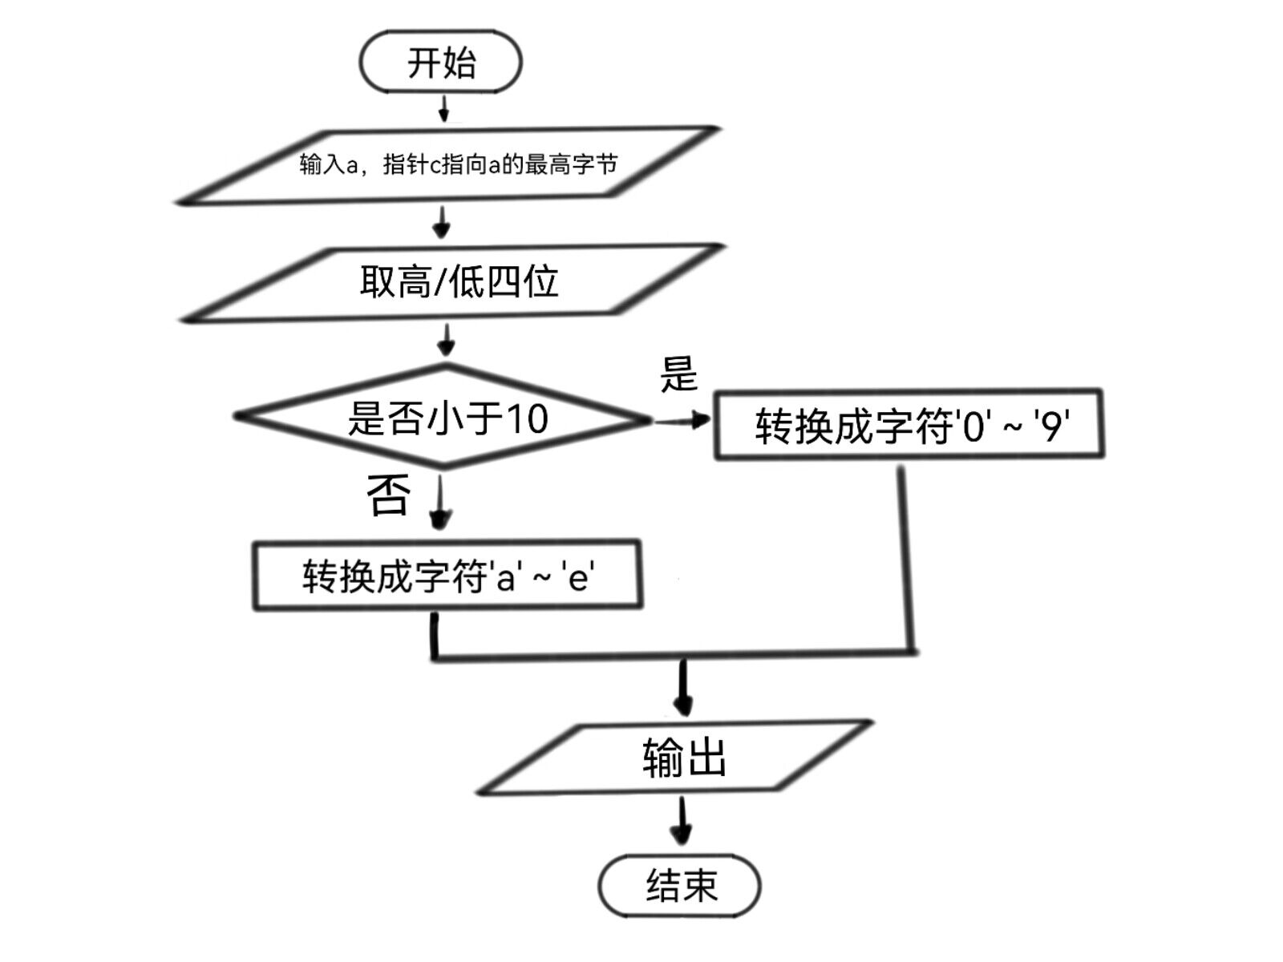
图1-4 程序设计题1.3.1的流程图

2）
#include <stdio.h>
#include <string.h>
int main(void)
{
long a;
char *c,up,low;
int k;
scanf("%ld",&a);
c=(char*)&a;
c+=3;
for(k=0;k<4;k++)
{
low=(*c)&0x0f;
if(low<10)
low|='0';
else
low=(low-10)+'a';
up=(*c>>4)&0x0f;
if(up<10)
up|='0';
else
up=(up-10)+'a';
c--;
printf("%c %c ",up,low);
}
return 0;
}

2.去重
1）
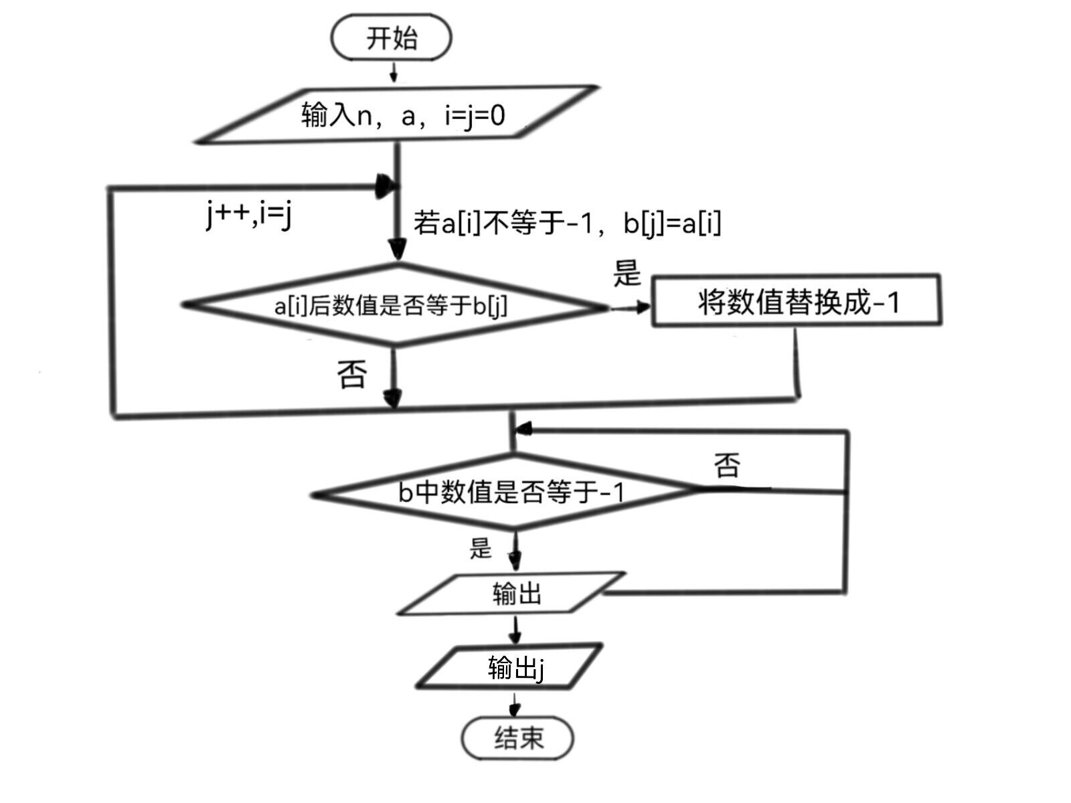
图1-5 程序设计题1.3.2的流程图

2）
#include<stdio.h>
void RemoveSame(int *a,int n);
int main()
{
int n;
scanf("%d",&n);
int a[n];
for(int i=0;i<n;i++)
scanf("%d",&a[i]);
RemoveSame(a,n);
return 0;
}
void RemoveSame(int *a,int n)
{
int b[n];
int j=0;
for(int i=0;i<n;i++)
{
if(a[i]!=-1)
{
b[j]=a[i];
for(int k=i+1;k<n;k++)
{
if(a[k]==b[j])
a[k]=-1;
}
j++;
}
}
for(int i=0;i<j;i++)
{
printf("%d",b[i]);
if(i!=(j-1))
printf(" ");
}
printf("\n");
printf("%d",j);
}

3.旋转图像
1）输入的矩阵为n行m列，设置为a[n][m],同时设置一个m行n列的矩阵，即b[m][n],将a按照列顺序依次放入b的每一行中。
2）
#include<stdio.h>
int main()
{
int m,n;
scanf("%d %d",&n,&m);
int a[n][m],b[m][n];
for(int i=0;i<n;i++)
{
for (int j=0;j<m;j++)
{
scanf("%d",&a[i][j]);
b[m-j-1][i]=a[i][j];
}
}
for(int i=0;i<m;i++)
{
for (int j=0;j<n;j++)
{
printf("%d",b[i][j]);
if(j!=(n-1))
printf(" ");

}
printf("\n");
}
return 0;

}

4.整数排序
1）设置两个函数，分别为升序排列和降序排列。
步骤1.终端输入的字符个数转化成整型，用于数组长度，以保证无冗余
2.输入数组中的数
3.当argc=2时升序排列，argc=3时降序排列
4.以升序排列为例：若有n个数，在后n个数中找出最小的放在第一个位置，再在后（n-1）个数中找出最小的放在第二个位置，一次类推，循环到最后一个数。
2）
#include<stdio.h>
#include<stdlib.h>
void jiang(int *a,int n);
void sheng(int *a,int n);
int main(int argc, char **argv)
{
int len=atoi(argv[1]);
int k=len;
int x[k];
for(int i=0;i<k;i++)
{
scanf("%d",&x[i]);
}
if(argc==3)
{
jiang(x,k);
}
else if(argc==2)
{
sheng(x,k);
}
return 0;

}

void sheng(int *a,int n)
{
int t;
for (int i=0;i<n;i++)
{
for(int j=i+1;j<n;j++)
{
if(a[i]>a[j])
{
t=a[i];
a[i]=a[j];
a[j]=t;
}
}
}
for(int i=0;i<n;i++)
printf("%d ",a[i]);

}
void jiang(int *a,int n)
{
int t;
for (int i=0;i<n;i++)
{
for(int j=i+1;j<n;j++)
{
if(a[i]<a[j])
{
t=a[i];
a[i]=a[j];
a[j]=t;
}
}
}
for(int i=0;i<n;i++)
printf("%d ",a[i]);

}

5.删除子串
1）思路：设置函数，当检测出字符串含有字串时，将对应字串的字符改写为‘\0’，在输出时遇到‘\0’就跳过，最后输出去掉字串的字符。
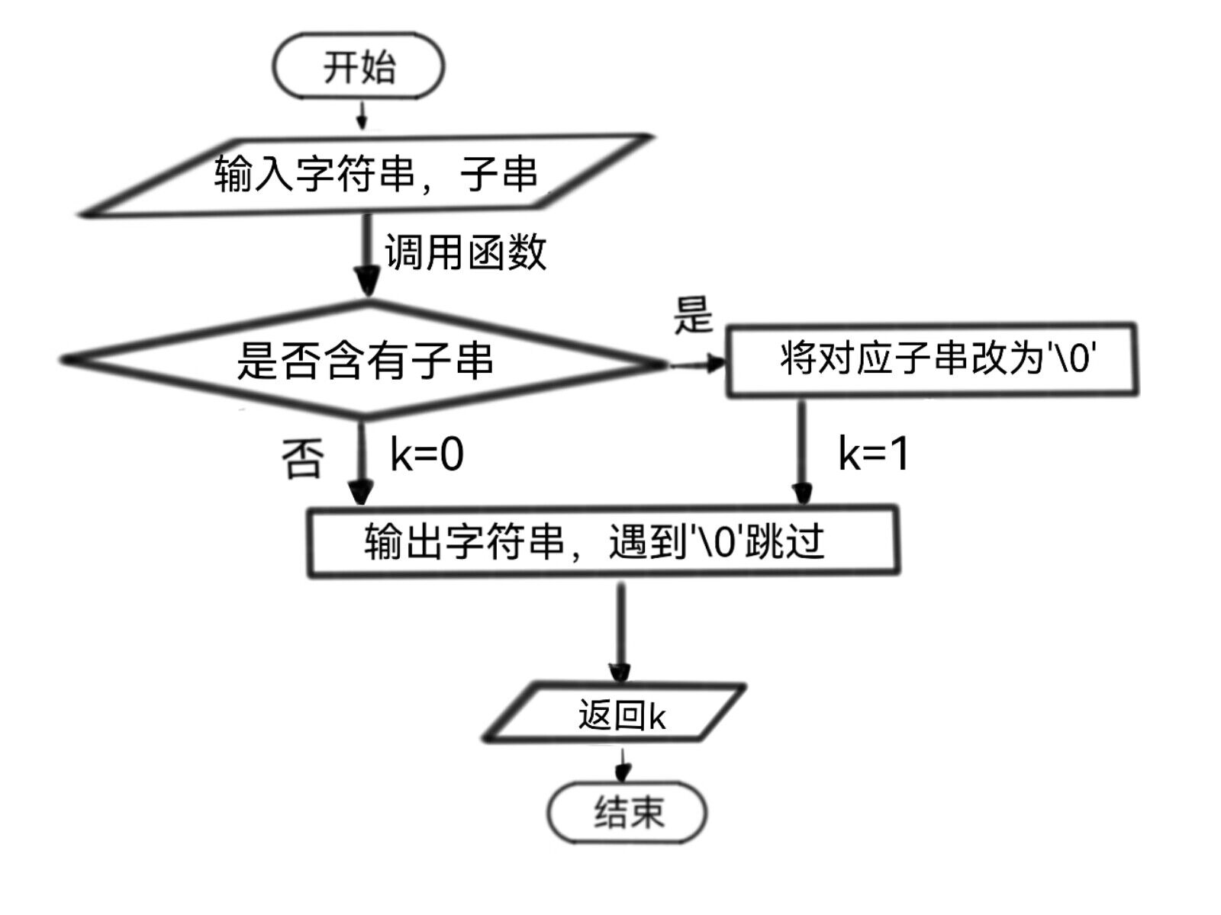
图1-6 程序设计题1.3.5的流程图

2）
#include<stdio.h>
#include<string.h>
int shanchu(char *str,char *str1);
int main()
{
char str[1000]={0},str1[100]={0};
gets(str);
gets(str1);
int a=shanchu(str,str1);
printf("\n");
printf("%d",a);
return 0;

}
int shanchu(char *str,char *str1)
{
int a=strlen(str1);
int n=strlen(str);
int c=0;
int k=0;
for(int i=0;i<=n-a;i++)
{
if(str[i]!='\0')
{int t=0;
for( t=0;t<a;t++)
{
if(str[i+t]!=str1[t])
break;
}
if(t==a)
{c=1;
for(int j=0;j<a;j++)
{
str[i+j]='\0';

}k+=a;
}
}
}
for(int i=0;i<n;i++)
{
if(str[i]=='\0')
continue;
printf("%c",str[i]);
}

if (k==0)
return 0;
return 1;}

6.非负整数积
1）步骤1.创建字符数组，输入数字，存储每一位的数字
2.分别拿一个数的每一位的数乘另一个数的为一位，在按照对应数位相加
3.从个位数开始和除以10的余数就是该位数，商加到高一位上，以此类推，最后得出结果。
2）
#include <stdio.h>
#include <string.h>
int main()
{
int a1[200], a2[200], themulti[400], i, j, m, n;
char str1[200], str2[200];
scanf("%s", str1);
scanf("%s", str2);
m = strlen(str1);
n = strlen(str2);
for(i = 0;i < 400;i++)
themulti[i] = 0;
for (j = 0, i =m - 1; i >= 0; j++,i--)
{
a1[j] = (int)str1[i] - '0';
}
for (j = 0,i = n - 1; i >= 0; j++,i--)
{
a2[j] = (int)str2[i] - '0';
}
for (i = 0; i < m; i++)
{
for (j = 0; j < n; j++)
{
themulti[i + j] += a1[i] * a2[j];
}
}
for (i = 0; i < 400 ; i++)
{
if (themulti[i] >= 10)
{
themulti[i + 1] += themulti[i] / 10;
themulti[i] = themulti[i] % 10;
}
}
for (i = 399; i > 0; i--)
{
if (themulti[i] != 0)
{
n = i;
break;
}
}
for (i = n; i >= 0; i--)
{
printf("%d", themulti[i]);
}
return 0;
}

7.函数调度
1）步骤1.编写八个任务函数
2.设置指针数组，将指针与任务函数一一对应
3．输入命令串存储在字符数组中，输出每个命令对应的指针调用任务函数。
2）
#include <stdio.h>
#include <string.h>
int task0() { printf("task0 is called!\n"); }
int task1() { printf("task1 is called!\n"); }
int task2() { printf("task2 is called!\n"); }
int task3() { printf("task3 is called!\n"); }
int task4() { printf("task4 is called!\n"); }
int task5() { printf("task5 is called!\n"); }
int task6() { printf("task6 is called!\n"); }
int task7() { printf("task7 is called!\n"); }
int main()
{
char command[8];
int n;
scanf("%s", command);
n = strlen(command);
int (*p[8])();
p[0] = task0;
p[1] = task1;
p[2] = task2;
p[3] = task3;
p[4] = task4;
p[5] = task5;
p[6] = task6;
p[7] = task7;
for(int i=0;i<n;i++)
{
int k;
k=command[i]-'0';
(*(p[k]))();
}
return 0;
}

1.4小结
通过本次实验，学习到了指针的相关知识。首先，掌握了最基础的指针的设置，初始化，间接调用等等。在不同实验中了解到了使用悬挂指针的严重后果，使用指针的优势和便利，如何用指针实现相同的功能等等，加深了对指针的了解与掌握，加深了对一些基础库函数的了解，对于各种目的的实现有了更多的思考角度。
在实验过程中遇到许多问题，例如：
- 带参数的main函数不知道参数输入后以什么形式存在
因为调试时无法输入main函数的参数，直接运行又看不到变量
解决：通过上网搜索相关信息，并且类比推理，找出答案，因此最开始设置的参数功能不是的别符合要求，不过最后还是能够实现函数应有功能。
- 去重过程中不知道如何删去重复的字符
解决：当不是重复时就输入到新的数组中，再直接输出新的数组。
或者将重复的字符替换成原本不会出现的数字，在输出时跳过。
- 非负数整数积计算时不知道如何使对应位数相加
解决：例如先将第二个数的个位数乘第一个数存入字符数组，再将第二个数的十位数乘第一个数存入另一个字符数组；用第一个字符数组的第i位加第二个字符数组的第i+1位即可。
通过解决问题，更加熟练的掌握了指针的使用，拓展了新的思路，弄清楚了许多细节上的问题。同时也发现自己仍有许多不足，例如过于依赖已经掌握的部分知识实现函数功能，但是忽略了可能会将代码复杂化的问题；发现了自己在看到题目时可能没有思路或者思路完全是错的，需要到处搜寻，最后不断调试才能完成；发现对于各种输入的函数掌握还是不够清晰，时常不知道应该用哪个……不过通过不断地摸索，一定会不断地进步。

2 实验7 结构与联合

2.1 表达式求值的程序验证
1. P指向结构数组a中的第一个结构单元，++p后p指向数组a中的第二个结构单元，->x表示访问第一个元素：值为100；
2. P指向结构数组a中的第一个结构单元，++p后p指向数组a中的第二个结构单元，->c表示访问第二个元素：值为B；
3. 单目运算符右结合，p自增指向数组a中的第二个结构单元，->t表示访问第三个元素指针v，当前指针v指向x，*表示访问指针v：值为x；
4. p自增指向数组a中的第二个结构单元，->t表示访问第三个元素指针v，当前指针v指向x，*表示访问指针v：值为x；
5. 单目运算符右结合，P指向结构数组a中的第一个结构单元，->t表示访问第三个元素指针u，++表示指针u自增，指向V，*表示访问指针u：值为V；
6. 单目运算符右结合，P指向结构数组a中的第一个结构单元，->t表示访问第三个元素指针u，当前指针u指向U，*表示访问指针u，即U，++表示U自增：值为V；

#include<stdio.h>
int main()
{
char u[ ]="UVWXYZ",v[ ]="xyz";
struct T{
int x;
char c;
char *t;
}a[ ]={{11,'A',u},{100,'B',v}},*p=a;
int y;
scanf("%d",&y);
if(y==1)
{
char c=(++p)->x;
printf("%d",c);
}
else if(y==2)
printf("%c",(p++,p->c));
else if(y==3)
printf("%c",(*p++->t,*p->t));
else if(y==4)
printf("%c",*(++p)->t);
else if(y==5)
printf("%c",*++p->t);
else if(y==6)
printf("%c",++*p->t);
return 0;
}
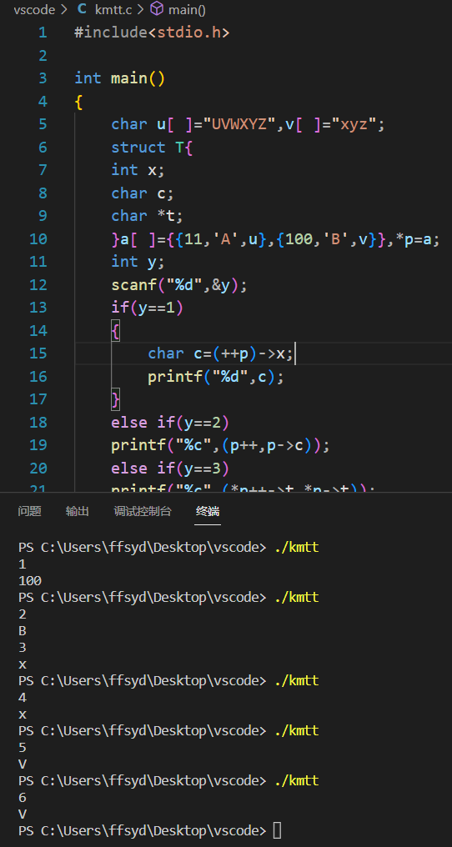
图2-1 结构与联合题2.1的验算图

2.2 源程序修改替换
#include <stdio.h>
#include <stdlib.h>
struct s_list{
int data;
struct s_list *next;
};
void create_list(struct s_list **headp,int *p);
int main(void){
struct s_list *head=NULL,*p;
int s[99],i = 0;
scanf("%d",(s + i));
while(s[i] != 0)
{
i++;
scanf("%d",(s + i));
}
create_list(&head,s);
p=head;
while (p){
printf("%d\t",p->data);
p=p->next;
}
printf("\n");
return 0;
}
void create_list(struct s_list **headp,int *p){//要传回首地址，使用二级指针
struct s_list *loc_head=NULL,*tail;
if(p[0]==0);
else {
loc_head=(struct s_list *)malloc(sizeof(struct s_list));
loc_head->data=*p++;
tail=loc_head;//尾指针
while (*p)
{
tail->next=(struct s_list *)malloc(sizeof(struct s_list));
tail=tail->next;
tail->data=*p++;
}
tail->next=NULL;
}
*headp=loc_head;//传出头指针
}

替换方案：
void create_list(struct s_list **headp, int *p)
{
struct s_list *former = NULL, *tail;
if (p[0] == 0)
;
else
{
tail = (struct s_list *)malloc(sizeof(struct s_list));
tail->next = NULL;
tail->data = *p++;
former = tail;
while (*p)
{
tail = (struct s_list *)malloc(sizeof(struct s_list));
tail->next = former;//指向上一个链表
tail->data = *p++;
former = tail;
}
}
*headp = former;//传出头指针
}

2.3 程序设计
1. 设计字段结构
1）步骤1. 先设置一个结构，含有八个字段，每个字段占据一个bit
2. 设置一个联合，由一个short变量和结构组成
3. 输入整数到联合中，结构就将整数分成了八个字段
4. 当该字段中数字为1时，输出相应字符
2）
#include <stdio.h>
struct bits
{
unsigned short bit0 : 1, bit1 : 1, bit2 : 1, bit3 : 1, bit4 : 1,
bit5 : 1, bit6 : 1, bit7 : 1;
};
union w8
{
unsigned short n;
struct bits bit;
};
void bit0(int i)
{
printf("the function %d is called!\n", i);
}
void bit1(int i)
{
printf("the function %d is called!\n", i);
}
void bit2(int i)
{
printf("the function %d is called!\n", i);
}
void bit3(int i)
{
printf("the function %d is called!\n", i);
}
void bit4(int i)
{
printf("the function %d is called!\n", i);
}
void bit5(int i)
{
printf("the function %d is called!\n", i);
}
void bit6(int i)
{
printf("the function %d is called!\n", i);
}
void bit7(int i)
{
printf("the function %d is called!\n", i);
}
int main()
{
unsigned short x;
union w8 command;
scanf("%uhd",&x);
command.n = x;
void (*p_fun[8])(int i);
p_fun[0] = bit0;
p_fun[1] = bit1;
p_fun[2] = bit2;
p_fun[3] = bit3;
p_fun[4] = bit4;
p_fun[5] = bit5;
p_fun[6] = bit6;
p_fun[7] = bit7;
if (command.bit.bit0 == 1)
(*p_fun[0])(0);
if (command.bit.bit1 == 1)
(*p_fun[1])(1);
if (command.bit.bit2 == 1)
(*p_fun[2])(2);
if (command.bit.bit3 == 1)
(*p_fun[3])(3);
if (command.bit.bit4 == 1)
(*p_fun[4])(4);
if (command.bit.bit5 == 1)
(*p_fun[5])(5);
if (command.bit.bit6 == 1)
(*p_fun[6])(6);
if (command.bit.bit7 == 1)
(*p_fun[7])(7);
return 0;
}

2. 班级成绩单
1）步骤1. 设置含有字符变量（学号、姓名）、整型变量（英语分数、数学分数、物理分数、c语言分数、总分数）、浮点变量（平均分数）、和结构指针的结构。
2. 编写输入值为一个结构指针和一个整型常量，返回值为结构指针的指针函数，实现输入信息的功能。
3. 编写输出信息的函数，传入值为结构指针
4. 编写输入值为结构指针，字符变量（学号），整型变量（第几项数值），整型变量（分数）的函数，实现修改分数的功能。
5. 编写传入值为结构指针的函数，通过循环实现输出平均值（或者所有信息）
6. 函数主体用switch和case实现，当输入不同数字指令时就可以用不同的函数实现功能。
2）
#include <stdio.h>
#include <stdlib.h>
//（学号 姓名 英语 数学 物理 C语言成绩 总成绩 平均成绩）
struct list_of_class
{
char number[11];
char name[10];
int mark_of_english;
int mark_of_math;
int mark_of_physic;
int mark_of_language;
double sum;
double average;
struct list_of_class *next;
};
struct list_of_class *makelist(struct list_of_class *head, int n)
{
int i;
struct list_of_class *p, *later;
if (head == (struct list_of_class *)NULL)//看是否是新建链表
{
head = (struct list_of_class *)malloc(sizeof(struct list_of_class));
p = head;
}
else//如果不是则在之后插入链表
{
p = head;
while (p ->next!= NULL)
p = p->next;
p->next = (struct list_of_class *)malloc(sizeof(struct list_of_class));
p=p->next;
}
for (i = 0; i < n; i++)
{
scanf("%s", p->number);
scanf("%s", p->name);
scanf("%d", &(p->mark_of_english));
scanf("%d", &(p->mark_of_math));
scanf("%d", &(p->mark_of_physic));
scanf("%d", &(p->mark_of_language));
p->next = (struct list_of_class *)malloc(sizeof(struct list_of_class));
later = p;
p = p->next;
}
free(p);
later->next = (struct list_of_class *)NULL;
return head;
}
void printlist(struct list_of_class *head)
{
struct list_of_class *p;
int i;
p = head;
while (p != NULL)
{
printf("%s ", p->number);
printf("%s ", p->name);
printf("%d ", p->mark_of_english);
printf("%d ", p->mark_of_math);
printf("%d ", p->mark_of_physic);
printf("%d\n", p->mark_of_language);
p = p->next;
}
}
/*修改指定学生的指定数据项的内容：
1修改英语成绩
2修改高等数学成绩
3修改普通物理成绩
4修改C语言成绩*/
void change_list(struct list_of_class *head, char number[], int function, int mark)
{
int j;
struct list_of_class *p = head;
while (p != NULL)
{
for (j = 0; (number[j] == *((p->number) + j)) && (j < 10); j++)
;//比较学号
if (j == 10)
{
switch (function)
{
case (1):
{
p->mark_of_english = mark;
break;
}
case (2):
{
p->mark_of_math = mark;
break;
}
case (3):
{
p->mark_of_physic = mark;
break;
}
case (4):
{
p->mark_of_language = mark;
break;
}
}
return;
}
else
{
p = p->next;
}
}
}
void each_average(struct list_of_class *head)
{
struct list_of_class *p = head;
while (p != NULL)
{
p->sum = (double)(p->mark_of_english + p->mark_of_language + p->mark_of_math + p->mark_of_physic);
p->average = (p->sum / 4);
p = p->next;
}
}
void print_sum_average(struct list_of_class *head)
{
struct list_of_class *p = head;
while (p != NULL)
{
printf("%s ", p->number);
printf("%s ", p->name);
printf("%d ", (int)(p->sum));
printf("%.2lf\n", p->average);
p = p->next;
}
}
int main()
{
int function, n;
struct list_of_class *head = NULL;
while (scanf("%d", &function) != EOF)
{
switch (function)
{
case (1):
{
scanf("%d", &n);
head = makelist(head, n);
break;
}
case (2):
{
printlist(head);
break;
}
case (3):
{
char number[11];
int f, mark;
scanf("%s", number);
scanf("%d", &f);
scanf("%d", &mark);
change_list(head, number, f, mark);
break;
}
case (4):
{
each_average(head);
struct list_of_class *p = head;
while (p != NULL)
{
printf("%s ", p->number);
printf("%s ", p->name);
printf("%.2lf\n", p->average);
p = p->next;
}
break;
}
case (5):
{
each_average(head);
print_sum_average(head);
break;
}
case (0):
return 0;
}
}
return 0;
}

- 成绩排序
1）大致与上一题相同，新建一个排序函数，注意顺序交换时指针也要跟着一起换，在结果需要显示顺序时调用该函数即可。
2）
#include <stdio.h>
#include <stdlib.h>
//（学号 姓名 英语 数学 物理 C语言成绩 总成绩 平均成绩）
struct list_of_class
{
char number[11];
char name[10];
int mark_of_english;
int mark_of_math;
int mark_of_physic;
int mark_of_language;
double sum;
double average;
struct list_of_class *next;
};
struct list_of_class *makelist(struct list_of_class *head, int n)
{
int i;
struct list_of_class *p, *later;
if (head == (struct list_of_class *)NULL)//看是否是新建链表
{
head = (struct list_of_class *)malloc(sizeof(struct list_of_class));
p = head;
}
else//如果不是则在之后插入链表
{
p = head->next;
while (p != (struct list_of_class *)NULL)
p = p->next;
p = (struct list_of_class *)malloc(sizeof(struct list_of_class));
head->next = p;
}
for (i = 0; i < n; i++)
{
scanf("%s", p->number);
scanf("%s", p->name);
scanf("%d", &(p->mark_of_english));
scanf("%d", &(p->mark_of_math));
scanf("%d", &(p->mark_of_physic));
scanf("%d", &(p->mark_of_language));
p->next = (struct list_of_class *)malloc(sizeof(struct list_of_class));
later = p;
p = p->next;
}
free(p);
later->next = (struct list_of_class *)NULL;
return head;
}
void printlist(struct list_of_class *head)
{
struct list_of_class *p;
int i;
p = head;
while (p != NULL)
{
printf("%s ", p->number);
printf("%s ", p->name);
printf("%d ", p->mark_of_english);
printf("%d ", p->mark_of_math);
printf("%d ", p->mark_of_physic);
printf("%d\n", p->mark_of_language);
p = p->next;
}
}
/*修改指定学生的指定数据项的内容：
1修改英语成绩
2修改高等数学成绩
3修改普通物理成绩
4修改C语言成绩*/
void change_list(struct list_of_class *head, char number[], int function, int mark)
{
int j;
struct list_of_class *p = head;
while (p != NULL)
{
for (j = 0; (number[j] == *((p->number) + j)) && (j < 10); j++)
;
if (j == 10)
{
switch (function)
{
case (1):
{
p->mark_of_english = mark;
break;
}
case (2):
{
p->mark_of_math = mark;
break;
}
case (3):
{
p->mark_of_physic = mark;
break;
}
case (4):
{
p->mark_of_language = mark;
break;
}
}
return;
}
else
{
p = p->next;
}
}
}
void each_average(struct list_of_class *head)
{
struct list_of_class *p = head;
while (p != NULL)
{
p->sum = (double)(p->mark_of_english + p->mark_of_language + p->mark_of_math + p->mark_of_physic);
p->average = (p->sum / 4);
p = p->next;
}
}
void print_sum_average(struct list_of_class *head)
{
struct list_of_class *p = head;
while (p != NULL)
{
printf("%s ", p->number);
printf("%s ", p->name);
printf("%d ", (int)(p->sum));
printf("%.2lf\n", p->average);
p = p->next;
}
}
void relist(struct list_of_class *head)
{
struct list_of_class *p = head, temp, *min, *tempp;
while (p->next != NULL)//选择排序
{
int minimum = 0xffff;
tempp = p;
while (p != NULL)
{
if (p->average < minimum)
{
minimum = p->average;
min = p;
}
p = p->next;
}
p = tempp;
temp = *p;
*p = *min;
*min = temp;
//交换指针，防止链表顺序错乱
temp.next = p->next;
p->next = min->next;
min->next = temp.next;

p = p->next;
}
}
int main()
{
int function, n;
struct list_of_class *head = NULL;
while (scanf("%d", &function) != EOF)
{
switch (function)
{
case (1):
{
scanf("%d", &n);
head = makelist(head, n);
//建立链表后，计算平均值并排序
each_average(head);
relist(head);
break;
}
case (2):
{
printlist(head);
break;
}
case (3):
{
char number[11];
int f, mark;
scanf("%s", number);
scanf("%d", &f);
scanf("%d", &mark);
change_list(head, number, f, mark);
//修改成绩后再次计算平均值，并重新排序
each_average(head);
relist(head);
break;
}
case (4):
{
each_average(head);
struct list_of_class *p = head;
while (p != NULL)
{
printf("%s ", p->number);
printf("%s ", p->name);
printf("%.2lf\n", p->average);
p = p->next;
}
break;
}
case (5):
{
each_average(head);
print_sum_average(head);
return 0;
}
}
}
return 0;
}

- 回文字符串
1）
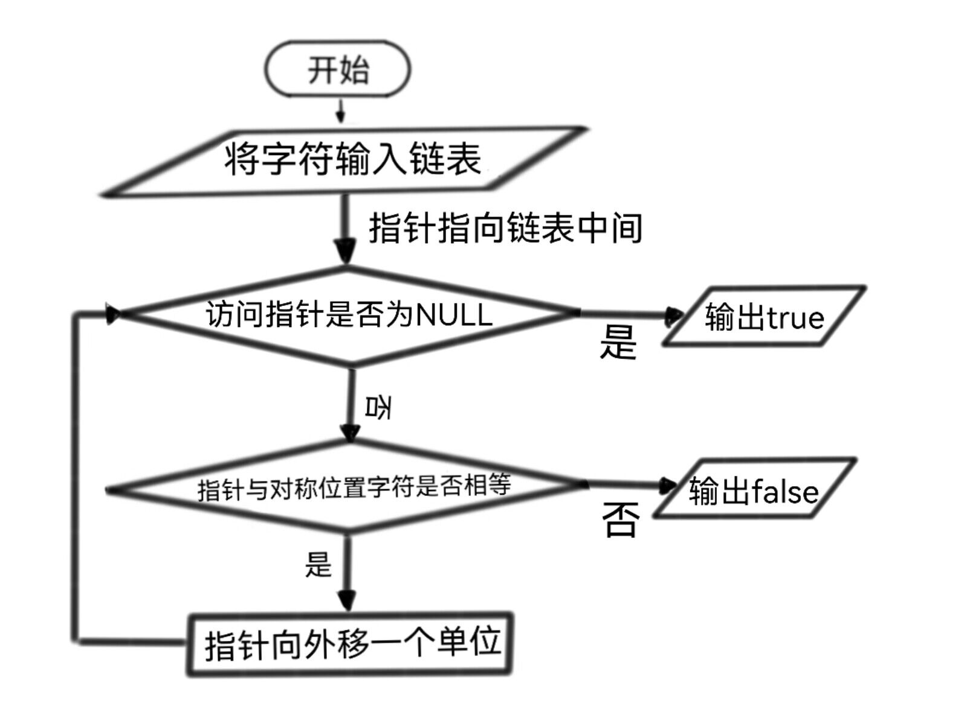
图2-2 结构与联合题1.3.4的流程图
2）
#include<stdio.h>
#include<string.h>
#include<stdlib.h>
void createLinkList(C_NODE **headp, char s[])
{
int len;
len=strlen(s);
C_NODE *p,*later;
*headp=(C_NODE *)malloc(sizeof(C_NODE));
p=*headp;
for(int i=0;i<len;i++)
{
p->data=s[i];
p->next=(C_NODE*)malloc(sizeof(C_NODE));
later=p;
p=p->next;
}
free(p);
later->next=NULL;
}

void judgePalindrome(C_NODE *head)
{
C_NODE*p,*later,*last;
p=head;
if(head==NULL)
{
printf("true");
return;
}
else
{
while(p->next!=NULL)
{
later=p;
p=p->next;
}
if(head==p)
{
printf("true");
return;
}
later->next=NULL;
if(p->data==head->data)
{
judgePalindrome(head->next);
}
else
{
printf("false");
return ;
}
}
}

5. 排序（二）
1）与第3题大致相同，排序函数中添加交换链表的代码
2）
#include <stdio.h>
#include <stdlib.h>
//（学号 姓名 英语 数学 物理 C语言成绩 总成绩 平均成绩）
struct list_of_class
{
char number[11];
char name[10];
int mark_of_english;
int mark_of_math;
int mark_of_physic;
int mark_of_language;
double sum;
double average;
struct list_of_class *next;
};
struct list_of_class *makelist(struct list_of_class *head, int n)
{
int i;
struct list_of_class *p, *later;
if (head == (struct list_of_class *)NULL) //看是否是新建链表
{
head = (struct list_of_class *)malloc(sizeof(struct list_of_class));
p = head;
}
else //如果不是则在之后插入链表
{
p = head->next;
while (p != (struct list_of_class *)NULL)
p = p->next;
p = (struct list_of_class *)malloc(sizeof(struct list_of_class));
head->next = p;
}
for (i = 0; i < n; i++)
{
scanf("%s", p->number);
scanf("%s", p->name);
scanf("%d", &(p->mark_of_english));
scanf("%d", &(p->mark_of_math));
scanf("%d", &(p->mark_of_physic));
scanf("%d", &(p->mark_of_language));
p->next = (struct list_of_class *)malloc(sizeof(struct list_of_class));
later = p;
p = p->next;
}
free(p);
later->next = (struct list_of_class *)NULL;
return head;
}
void printlist(struct list_of_class *head)
{
struct list_of_class *p;
int i;
p = head;
while (p != NULL)
{
printf("%s ", p->number);
printf("%s ", p->name);
printf("%d ", p->mark_of_english);
printf("%d ", p->mark_of_math);
printf("%d ", p->mark_of_physic);
printf("%d\n", p->mark_of_language);
p = p->next;
}
}
/*修改指定学生的指定数据项的内容：
1修改英语成绩
2修改高等数学成绩
3修改普通物理成绩
4修改C语言成绩*/
void change_list(struct list_of_class *head, char number[], int function, int mark)
{
int j;
struct list_of_class *p = head;
while (p != NULL)
{
for (j = 0; (number[j] == *((p->number) + j)) && (j < 10); j++)
;
if (j == 10)
{
switch (function)
{
case (1):
{
p->mark_of_english = mark;
break;
}
case (2):
{
p->mark_of_math = mark;
break;
}
case (3):
{
p->mark_of_physic = mark;
break;
}
case (4):
{
p->mark_of_language = mark;
break;
}
}
return;
}
else
{
p = p->next;
}
}
}
void each_average(struct list_of_class *head)
{
struct list_of_class *p = head;
while (p != NULL)
{
p->sum = (double)(p->mark_of_english + p->mark_of_language + p->mark_of_math + p->mark_of_physic);
p->average = (p->sum / 4);
p = p->next;
}
}
void print_sum_average(struct list_of_class *head)
{
struct list_of_class *p = head;
while (p != NULL)
{
printf("%s ", p->number);
printf("%s ", p->name);
printf("%d ", (int)(p->sum));
printf("%.2lf\n", p->average);
p = p->next;
}
}
void relist(struct list_of_class **headp)
{
struct list_of_class *p = *headp, *min, *tempp, *former = NULL, *minformer, *tempformer;
int minimum = 0xffff;
tempp = p; //暂存当下p
/*对头链表做特殊处理begin*/
while (p != NULL)
{
if (p->average < minimum)
{
minimum = p->average;
minformer = former;
min = p;
}
former = p;
p = p->next;
}
p = tempp;
if (p != min) //如果相同则不必要交换
{
if (minformer != NULL) //如果minformer为空指针，则说明最小的就是头链表，则无需交换
{
if (p->next == min) //交换相邻链表
{
*headp = min;
p->next = min->next;
min->next = p;
}
else //交换不相邻链表
{
*headp = min;
tempp = p->next;
p->next = min->next;
min->next = tempp;
minformer->next = p;
}
}
}
tempformer = min;
p = min->next;
former = tempformer;
/*对头链表做特殊处理end*/
while (p != NULL) //选择排序
{
minimum = 0xffff;
tempp = p;//暂存当下p
while (p != NULL)
{
if (p->average < minimum)
{
minimum = p->average;
minformer = former;
min = p;
}
former = p;
p = p->next;
}
p = tempp;
if (p != min)//如果相同则不必要交换
{
if (p->next == min)//交换相邻链表
{
tempformer->next = min;
p->next = min->next;
min->next = p;
}
else//交换不相邻链表
{
tempformer->next = min;
tempp = p->next;
p->next = min->next;
min->next = tempp;
minformer->next = p;
}
}
tempformer = min;
p = min->next;
former = tempformer;
}
}
int main()
{
int function, n;
struct list_of_class *head = NULL;
while (scanf("%d", &function) != EOF)
{
switch (function)
{
case (1):
{
scanf("%d", &n);
head = makelist(head, n);
//建立链表后计算平均值并排序
each_average(head);
relist(&head);
break;
}
case (2):
{
printlist(head);
break;
}
case (3):
{
char number[11];
int f, mark;
scanf("%s", number);
scanf("%d", &f);
scanf("%d", &mark);
change_list(head, number, f, mark);
//修改成绩后再次计算平均值，并重新排序
each_average(head);
relist(&head);
break;
}
case (4):
{
each_average(head);
struct list_of_class *p = head;
while (p != NULL)
{
printf("%s ", p->number);
printf("%s ", p->name);
printf("%.2lf\n", p->average);
p = p->next;
}
break;
}
case (5):
{
each_average(head);
print_sum_average(head);
return 0;
}
}
}
return 0;
}

- 逆波兰表达式
- 步骤1. 设置结构，含有一个整型变量和一个结构指针
2. 输入数值，若是数字则放入链表，若是符号则拿出前两个数值进行计算，所得值再放入链表，继续读取
3. 当读到链尾则输出最后所的数值
注：考虑到负号，若是-是负号，-后不是空格，则数字按照负数计算，其余-全部是减号。
2）
#include <stdio.h>
#include <stdlib.h>
typedef struct s_list //值栈
{
int value;
struct s_list *next;
} RPN;
int main()
{
RPN *p, *later, *tail;
char t, t1, temp;
int n = 0;
tail = (RPN *)malloc(sizeof(RPN));
p = tail;
while (t = getchar())
{
while ((t != ' ') && (t != '\n'))
{
n = 0;
if (t == '-') //考虑到负数
{
t1 = t;
t = getchar();
if ((t >= '0') && (t <= '9'))
{
while (t != ' ')
{
n = n * 10 + t - '0';
t = getchar();
}
p->value = -n;//进入值栈
}
else
{//考虑到可能'-'是最后一个运算符，应保留下来
temp = t;
t = t1;
t1 = temp;
}
}
if ((t >= '0') && (t <= '9'))
{
while (t != ' ')
{
n = n * 10 + t - '0';
t = getchar();
}
p->value = n;//进入值栈
}
else if ((t == '+') || (t == '-') || (t == '*') || (t == '/'))
{//取出值栈中前两个数进行运算，并将计算后的数进入值栈，然后释放运算后的空间
if (t == '+')
{
p->next->next->value += p->next->value;
}
else if (t == '-')
{
p->next->next->value -= p->next->value;
if (t1 == '\n')
{//考虑到可能'-'是最后一个运算符
free(p);
printf("%d", tail->value);//最终只会剩下tail一个节点
return 0;
}
}
else if (t == '*')
{
p->next->next->value *= p->next->value;
}
else if (t == '/')
{
p->next->next->value /= p->next->value;
}
free(p);
p = later->next;
free(later);
t = getchar();
}
later = p;
p = (RPN *)malloc(sizeof(RPN));
p->next = later;//指向上一个链表
if (t == '\n')
{
free(p);
printf("%d", tail->value);//最终只会剩下tail一个节点
return 0;
}
}
}
}

2.4小结
通过本次实验，学习到了结构与联合的相关知识。首先，掌握了最基础的结构和联合的设置，初始化，以及二者之间的相似性和区别等等。在不同实验中了解到了通过结构和联合分解字节，建立链表进行数据的输入输出更改等，通过链表灵活调用数据等等，加深了对结构和联合的了解与掌握，更是加深了对于指令细节方面的了解（例如单目运算符右结合），对于各种目的的实现有了更多的思考角度。
在实验过程中遇到许多问题，例如：
- 不清楚什么是单目运算符右结合
解决：搜索单目运算符的定义，右结合的定义，并结合实例验算
- 不知道如何将2字节分成八段
解决：运用8个bit：1即一个单元只占1bit，再运用结构和联合的区别，在联合中放入结构，即可分割。
- 在建立链表后，不知道怎么交换链表
解决：先建立指针，类似于变量交换进行交换
- 头链的特殊处理
一开始并没有特殊处理头链，程序一直存在错误但是不知道问题在哪里
解决：搜索相关类似程序，发现需要将头链特殊处理，因为指针指向头链时，前面没有内容，若是不处理，按照其他位置的链表输入的前提条件，即前一个不为空，则会无法运行。
通过解决问题，更加熟练的掌握了结构与联合的使用，拓展了新的思路，弄清楚了许多细节上的问题。同时也发现自己仍有许多不足，例如过于依赖已经掌握的部分知识实现函数功能，但是忽略了可能会将代码复杂化的问题；发现了自己在看到题目时可能没有思路或者思路完全是错的，需要到处搜寻，最后不断调试才能完成；发现对于类似于链表的建立这样不可视化的东西，经常会不知道指针指向哪里……在完成实验的过程中，经常会不知道该怎么写，然后从头来过。虽然可能还有不少没弄透彻的地方，但还是有许多收获。

参考文献

[1] 卢萍,李开,王多强，甘早斌. C语言程序设计典型题解与实验指导,北京：清华大学出版社,2019

